聚美智数API商品使用指南

1. 在购买页面按自己的需求购买相对应的商品套餐包。然后点击购买根据流程完成支付。

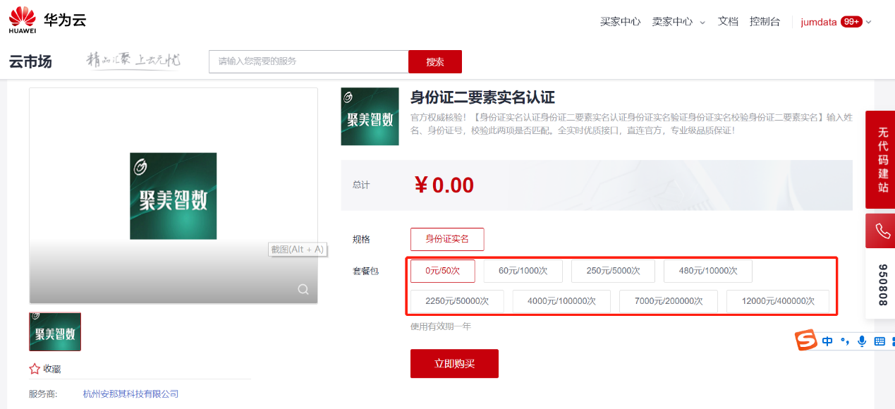

1. 购买之后在订单支付成功页点击“返回我的云市场”，或在云市场首页点击“买家中心”，进入到“[我的云市场>已购买的服务](https://console.huaweicloud.com/marketplace/tenant/?region=cn-north-4&locale=zh-cn" \l "/market/order/purchasedProducts" \t "_blank)”商品列表页，或是直接点击已购买的服务链接进入商品列表页面。（已购买的服务链接 [https://console.huaweicloud.com/marketplace/tenant/?region=cn-east-3&locale=zh-cn#/market/order/purchasedProducts](https://console.huaweicloud.com/marketplace/tenant/?region=cn-east-3&locale=zh-cn" \l "/market/order/purchasedProducts)）

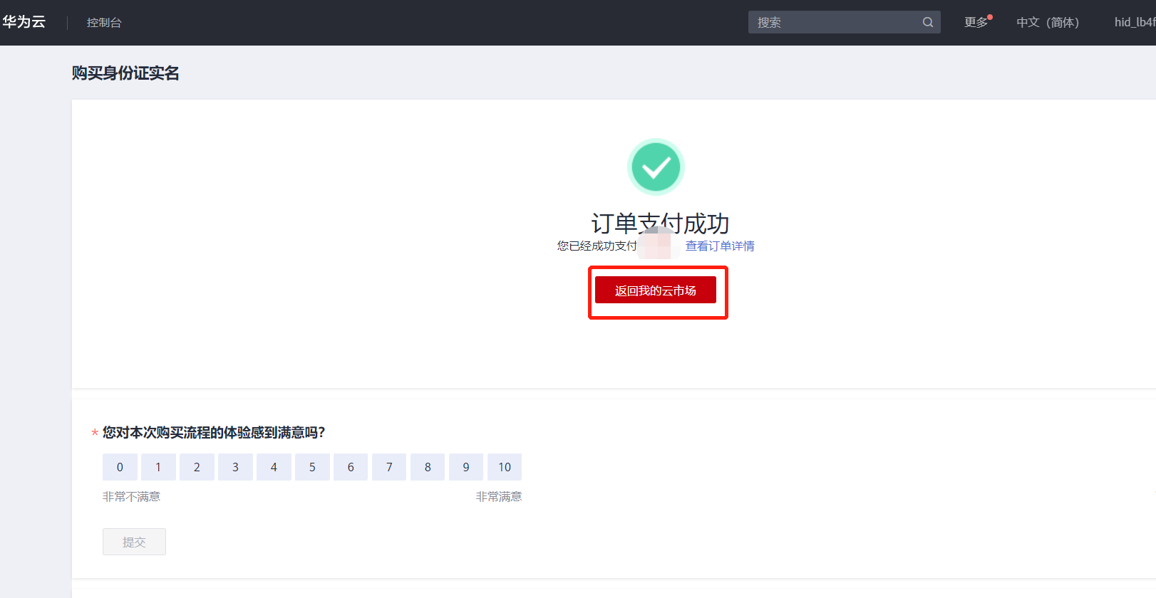

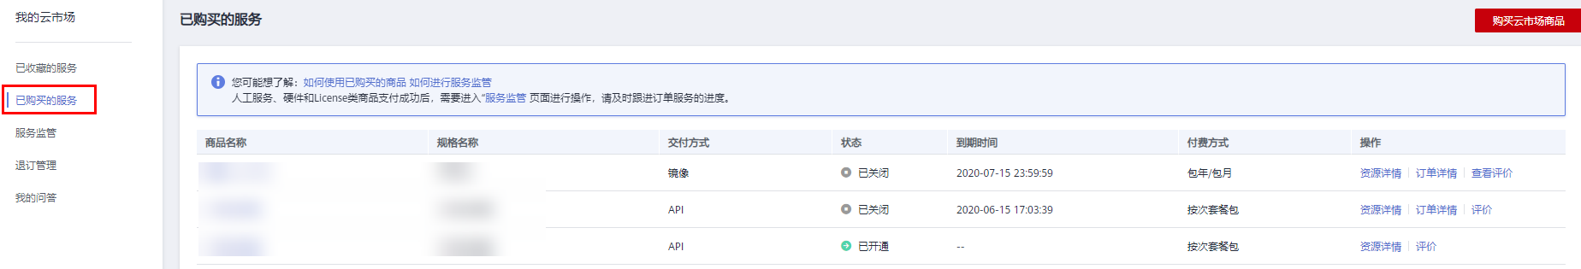

1. 在已购买的服务列表中找到该商品的名称，点击右侧操作栏的“资源详情”，可查看商品的AppKey、AppSecret 、套餐使用情况次数、接口信息、商品基本信息 以及 商家信息。

**注意1：AppKey、AppSecret 会在接口技术代码对接中使用到 请留意**

**注意2：接口对接需使用 验签方式，请留意下方：简易认证、APP认证 此2种验签方式选择一种使用即可。**

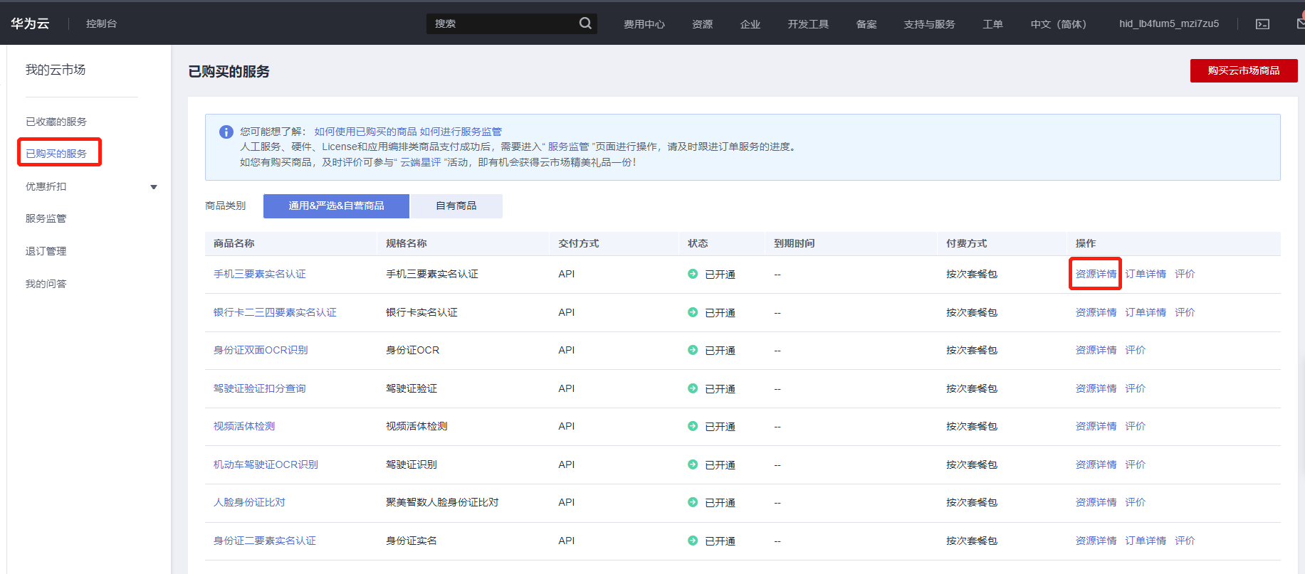

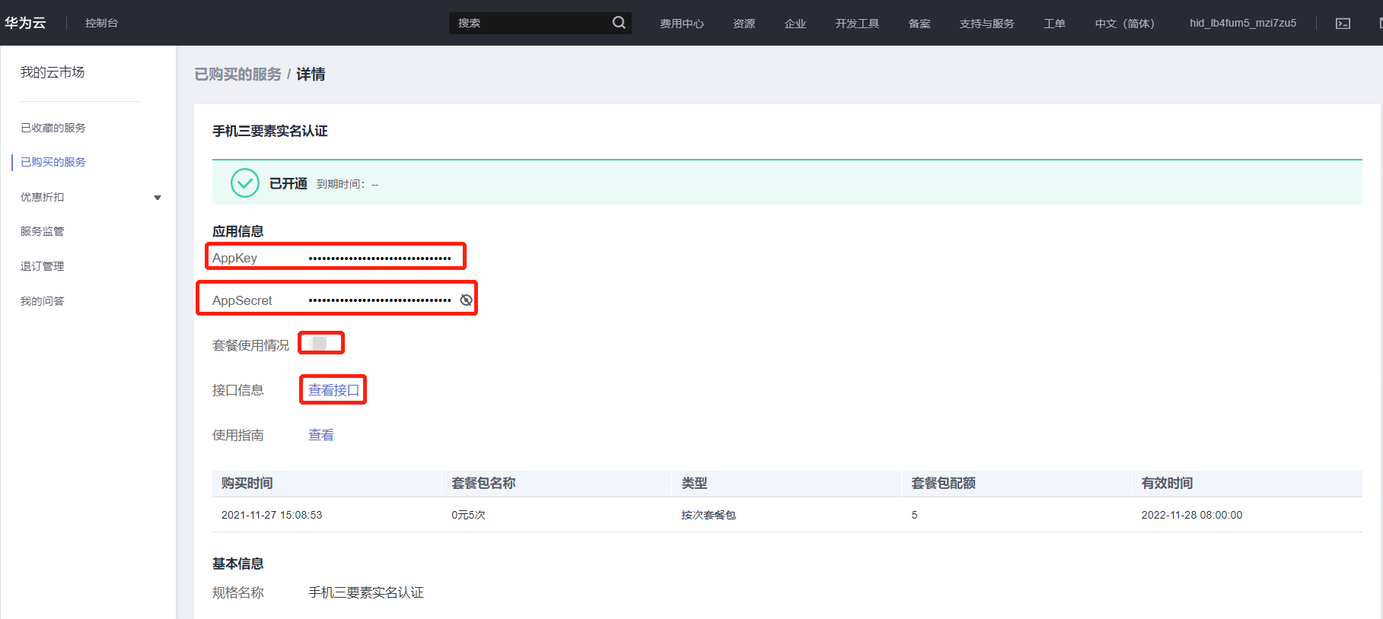

1. 点击“应用信息>接口信息”中“查看接口”的按钮，跳转到商品购买页面查看商品对应的api接口的详细文档信息。

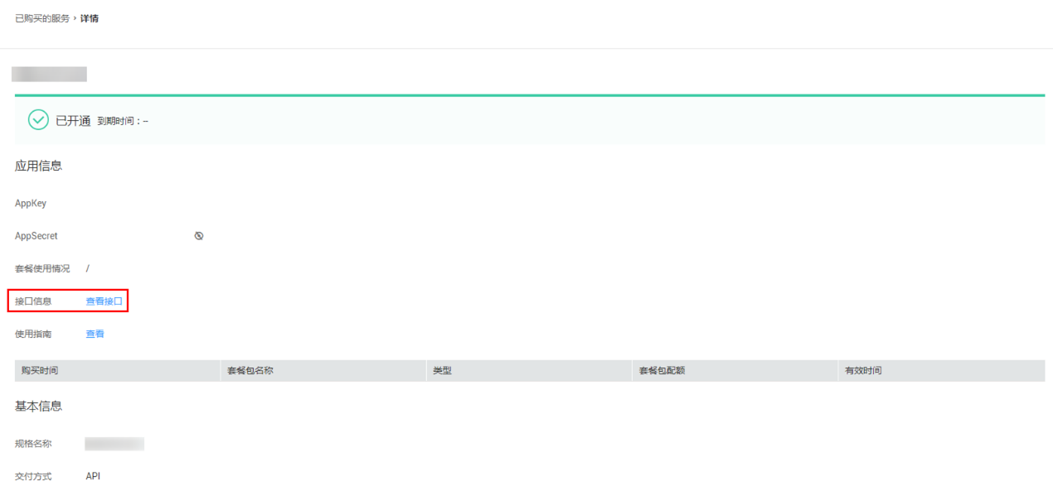

1. 在商品购买页面下方【API接口】可查看接口详情，点击“API调用方法”，前往帮助中心查看API调用详细说明；点击“调试API”，跳转页面进行接口调试。（调用API所需使用maven依赖、签名sdk包 、demo链接 <https://support.huaweicloud.com/devg-apisign/api-sign-sdk.html> ）还可以查看对应api接口的请求url、请求入参字段、响应结果示例

**华为云官方有 简易认证、APP认证 验签方式：**

1、简易认证 https://support.huaweicloud.com/qs-apig/apig-ug-180307011.html

2、APP认证：在 header中添加X-Apig-AppCode：appCode的值

华为云-获取APPCODE值:

第一步：登录华为云 ->【云商店->进入云商店】-> 买家中心【在右上角】 -> 已购买的服务。

已购买的服务 <https://console.huaweicloud.com/marketplace/tenant/?region=cn-east-3&locale=zh-cn#/market/order/purchasedProducts>

在已购买的服务中找到对应的商品，点击右侧【资源详情】。进入资源详情后 右上角可以看到 【APIG网关】请点击。

点击进入到 API网关->调用API->应用管理 点击蓝色字体【MARKETPLACE\_APP】，在页面中 点击【APPCode】->【添加AppCode】 可以选择 自动生成 或 手动输入 AppCode，最后点击确认完成即可。

第二步：在应用管理中使用默认创建的MARKETPLACE\_APP中添加AppCode。这种方式不需要额外绑定接口，且同一个区域下的appCode 可以是一个。例如：上海一 区域下的都可以使用这个。如果是北京一 、上海四 下的需要重新生成appCode。

第三步：调用接口时，在header中添加【X-Apig-AppCode:appCode的值】

请求方法：

**接口名字：**以网页文档为准

**请求地址：**以网页文档为准，推荐使用https方式

**请求方法：**POST

**请求参数：**

| **字段名** | **类型** | **是否必填** | **说明** |
| --- | --- | --- | --- |
| mobile | varchar | 是 | 手机号 |

**响应结果：**

| **字段名** |  | **说明** |
| --- | --- | --- |
| code |  | 成功为200，其它为失败返回码（非http返回状态码） |
| msg |  | code对应的描述 |
| taskNo |  | 唯一业务号 |
| data |  | 返回具体结果，object类型，详见data返回字段描述 |
| area |  | 手机归属地 |
| originallsp |  | 手机号原运营商 |

1. 按照商品购买页面下方【API接口】提供的文档信息对接接口，或是在 点击红色按钮【调式API】在线调试API接口，若有疑问 不明白的地方，请根据商家购买页面 下方提供的联系方式，联系服务商进行一对一咨询服务解答问题。

